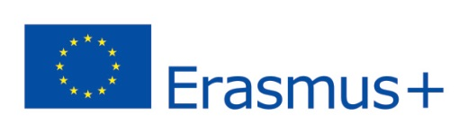
PROJECT ZIELONA EUROPA
__________________________________________________________________________
WYCIECZKA DO AKWARIUM W GDYNI

W dniu 9.12.2016 w ramach realizacji zadań projektu ‘’Zielona Europa’ ’odbyła się wycieczka do Akwarium w Gdyni. W wycieczce wzięli udział uczniowie klas 4-6 ze naszej szkoły oraz uczniowie KARANU którzy aktywnie włączają się w realizację zadań projektu. Celem wycieczki było; udział w zajęciach praktycznych mającym na celu poznanie fauny i flory Morza Bałtyckiego, a także zapoznanie się z florą i fauną zamieszkującą morza i oceany na kuli ziemskiej.. Podczas zajęć uczniowie obserwowali pod binokularami organizmy, uczyli się jak rozpoznać typowe skorupiaki występujące w Morzu Bałtyckim . Uczniowie mieli także okazję poznania fauny i flory zamieszkującą morza i oceany na kuli ziemskiej . Duże wrażenie zrobiły na uczniach organizmy zamieszkujące rafę koralową, , gęstych tropików Amazonii oraz Morza Bałtyckiego. Była to bardzo ciekawa lekcja przyrody, uczniowie byli zachwyceni możliwością obserwacji popularnych gatunków bałtyckiej fauny i flory. Po zwiedzeniu Akwarium uczniowie obejrzeli okręt Błyskawica i zapoznali się z historią tego okrętu w II wojnie światowej.

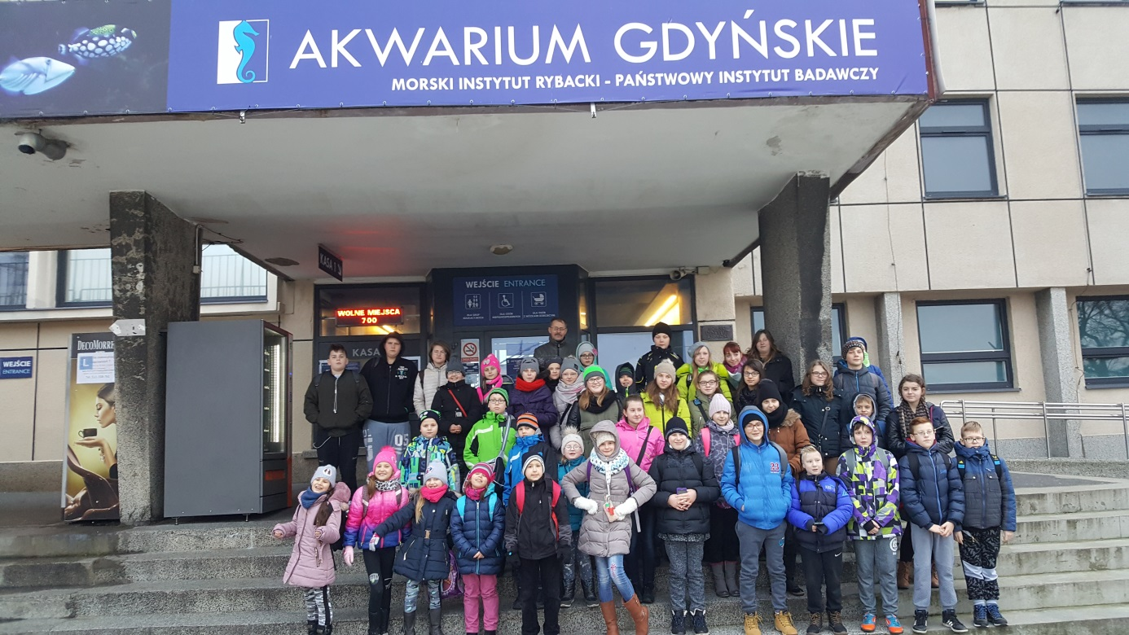
Uczestnicy wycieczki .
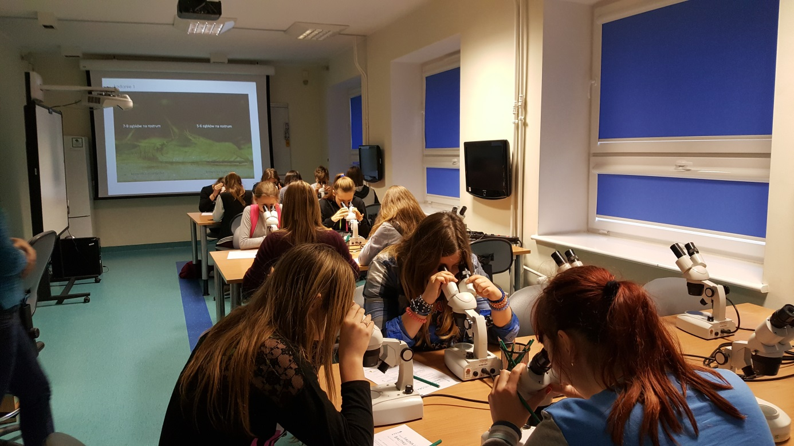
Uczniowie podczas warsztatów.
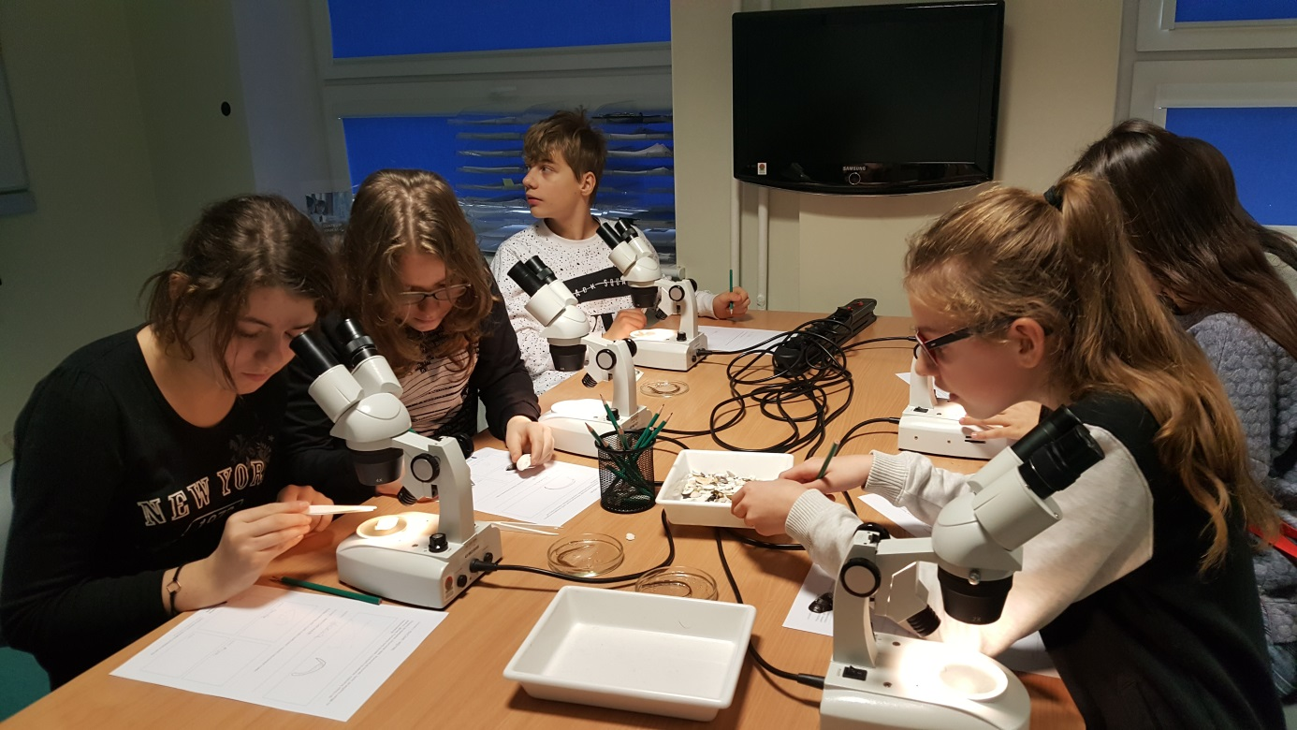
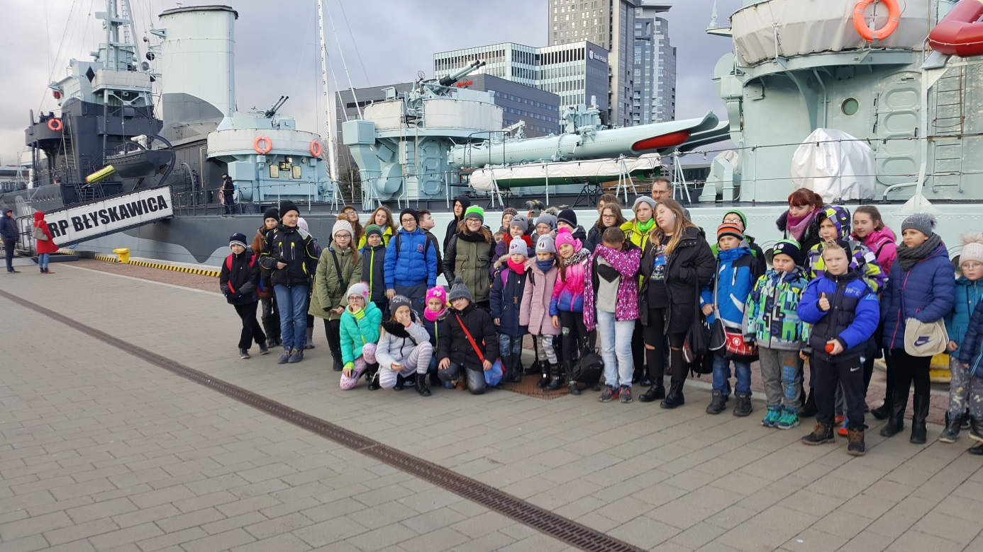
Przed okrętem wojennym ‘’ Błyskawica’’.

